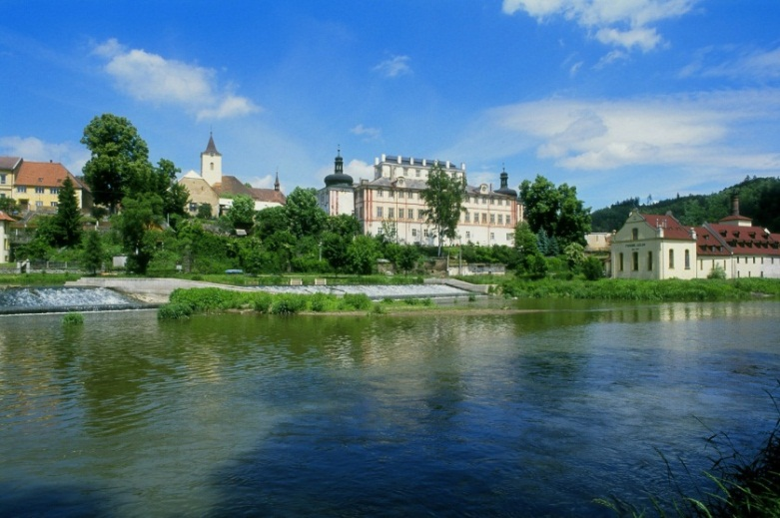
Městys Kácov
Vás srdečně zve

na slavnostní zahájení letní sezóny muzea zámku Kácov,
které se koná v neděli 8. května 2011 od 14 hodin
v salónku
Program:
- přednáška Dr. Františka Procházky
- vystoupení Petra Kubce (zazní nejznámější české i světové melodie)
- přednáška Jaroslava Křena
- bezplatná prohlídka prostor muzea zámku

